الأنشطة |  |  | المحتوى
لغة عربية | فهم المنطوق  والتعبير الشفوي | النص المنطوق | أنواع الرياضة
لغة عربية | فهم المنطوق  والتعبير الشفوي | الأساليب | هو / هي
لغة عربية | فهم المنطوق  والتعبير الشفوي | الرصيد اللغوي | أنواع الرياضة (كرة القدم، السلة ...)  رحلات، فضاءات اللعب، المعارض.)
لغة عربية | فهم المكتوب | القراءة والمطالعة | أنواع الرياضة ط – ظ
لغة عربية | فهم المكتوب | المحفوظات | لعبة الغميضة
لغة عربية | فهم المكتوب | التراكيب النحوية | مطابقة الصفة للاسم في العدد والتذكير والتأنيث مطابقة الفعل للفاعل في التذكير والتأنيث
لغة عربية | فهم المكتوب | الصيغ  الصرفية / الاملائية | ضمائر الغائب: هو، هي، هم  مع الماضي والمضارع
لغة عربية | التعبير الكتابي | إنتاج كتابي | الحروف منفردة؛ الحرف في مختلف الوضعيات الحركات القصيرة والطويلة أنشطة كتابية متنوعة
لغة عربية | التعبير الكتابي | المشروع | أنجز كرتي
رياضيات |  |  | المرور إلى العشرة
 |  |  | الأعداد إلى 39 (2)
 |  |  | إضافة أو طرح أعداد صغيرة (1)
تربية اسلامية |  |  | إبعاد الأذى عن الطريق
الألعاب الرياضياتية |  |  | تحدي التحفة
تربية فنية | تربية تشكيلية (فن الرسم والتلوين) |  | خصائص ومميزات الخامات: فاتحة
تربية فنية | تربية تشكيلية (فن التصميم) |  | الخامات الاصطناعية القابلة للتشكيل: العجين
تربية فنية | موسيقية |  | أنشودة أركان الإسلام
لوحة القيادة للأسبوع الخامس عشر

السنة الأولى ابتدائي |  | النشاط: تربية إسلامية  الموضوع: إبعاد الأذى عن الطريق  الميدان: تهذيب السلوك  المقطع: الرابع  الهدف التعلمي: أن يتعرف على أنه من آداب الطريق إماطة الأذى
الحصة: 1/2/3 | الأسبوع:  15
المراحل | الوضعيات التعليمية التعلّمية والنشاطات المقترحة | مؤشرات التّقويم
وضعية الانطلاق | - في طريق عودتك إلى المنزل وجدت مجموعة من الحجارة في وسط الطريق.  - ماذا تفعل؟ | يجيب
بناء التعلمات | تطلب المعلمة من التلاميذ فتح الكتاب وملاحظة الصور ثم التعبير بصفة تلقائية ثم تسأل المعلمة:  أستنتج:  أَنَا مُسْلِمٌ أُبْعِدُ الأَذَى عَنِ الطَّرِيقِ لِأُحَافِظَ عَلَى سَلَامَةِ الْآخَرِينَ.  - تقرأ المعلمة ثم المتعلمين  أحفظ:  إِبْعَادُ الْأَذَى عَنِ الطَّرِيقِ صَدَقَةٌ. | يستمع  يقرأ  يفهم  يحفظ وستظهر
  الصورة 01:  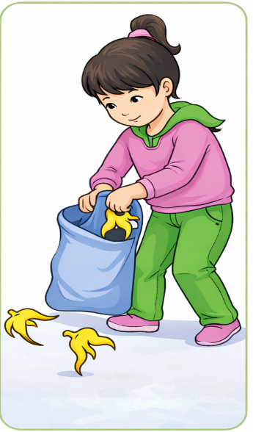  - ماذا تفعل البنت؟  - هل هي من رمتها؟  - في رأيكم لماذا ترفعها؟ | الصورة 02:  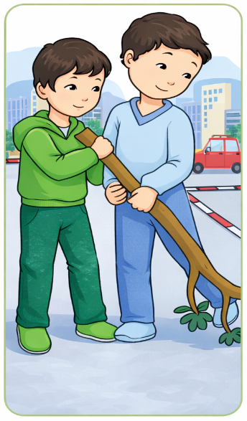  - ماذا يفعل الطفلان؟ لماذا؟  - هل ترمي أنت الأغصان في الطريق؟ | الصورة 03:  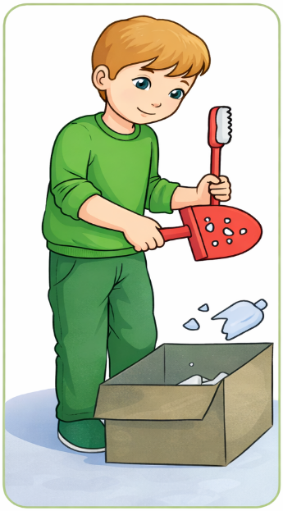  - ماذا يفعل الولد؟  - بم يحمل الزجاج؟  - لماذا لم يتركه في الطريق؟
استثمار المكتسبات | يقرأ المتعلّمون أحفظ قراءة جماعية وقراءة فردية.  الحصة 02: استظهار الدرس  الحصة 03: إنجاز الأنشطة المتعلقة بالدرس. | يستظهر  ينجز

السنة الأولى ابتدائي |  | النشاط: رياضيات  الموضوع: المرور إلى العشرة  الميدان: الأعداد والحساب  المقطع: الثالث  الهدف التعلمي: أن يضيف 1 أو يطرحه.
الحصة:  1/2 | الأسبوع:  15
المراحل | الوضعيات التعليمية التعلمية | التّقويم
مرحلة الانطلاق | - أن تذكر المعلمة عددا (مثل 31) وتطلب من التلاميذ كتابة عدد أكبر أو أصغر على ألواحهم  - تكرر العملية عدة مرات. | ينجز
مرحلة  بناء التعلمات | أكتشف:  - مرحلة العرض:  - تطلب المعلمة من المتعلمين فتح الكتاب صفحة 75.  - تقرأ المعلمة الوضعية مع الشرح وبيان ما يتوجب على المتعلم القيام به.  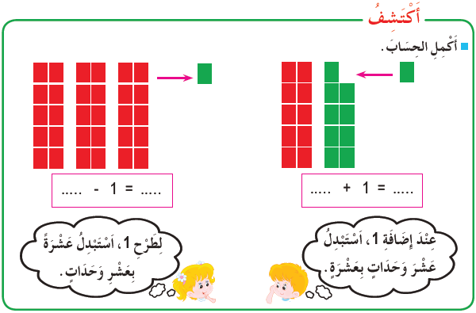  - مرحلة البحث:  - يشرع التلاميذ في إنجاز الوضعية، وتكتفي المعلمة بالمراقبة والتوجيه دون التدخل بإعطاء الحل أو الإشارة إليه.  - مرحلة المناقشة والتبادل:  - تُعرض نتائج التلاميذ وتتم مناقشتها.  4-مرحلة الحوصلة والتأسيس:  - تتم المصادقة على النتائج الصحيحة وإقصاء النتائج الخاطئة، ثم التصحيح الجماعي فالفردي.  تعلمت:  عِنْدَ إِضَافَة أَعْدَاد صَغِيرَة، أُكْمِلُ 10  أنجز:  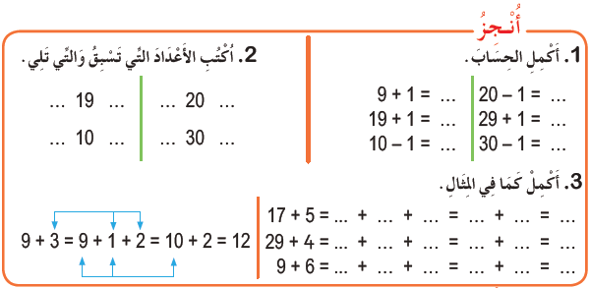  - تشرح المعلمة الأنشطة وكيفية تناولها.  - يحاول المتعلمون إنجاز الأنشطة.  - تراقب المعلمة إنجازاتهم وتوجه المتعثرين منهم.  - يُجرى التصحيح الجماعي ثم الفردي. | يلاحظ  يجيب  يصحح  يستنتج  ينجز  يصحح
مرحلة  استثمار المكتسبات | - تخصص الحصة الثانية لإنجاز تمارين دفتر الانشطة | ينجز  يصحح

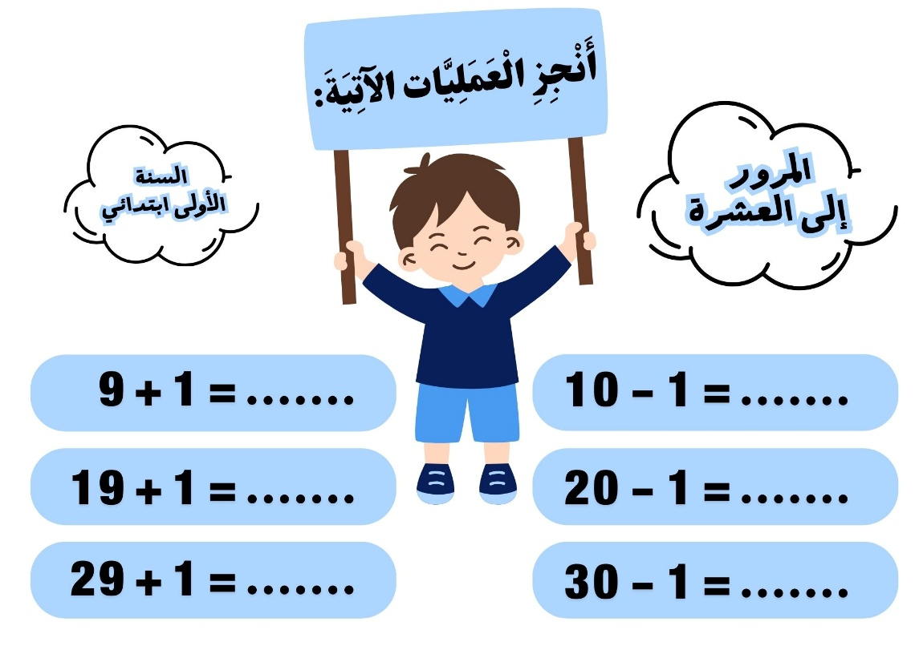

السنة الأولى ابتدائي |  | النشاط: رياضيات  الموضوع: الأعداد إلى 39 (2)  الميدان: الأعداد والحساب  المقطع: الثالث  الهدف التعلمي: أن يقارن يرتب ويحصر أعداد ويستعمل التعبير "أكبر من" " أصغر من"
الحصة:  1/2 | الأسبوع:  15
المراحل | الوضعيات التعليمية التعلمية | التّقويم
مرحلة الانطلاق | - تسمي المعلمة عددين أصغر من 40، مثلا (27 و30) وتطلب من التلاميذ كتابة الأعداد المحصورة بينهما.  - تكرر العملية عدة مرات. | ينجز
مرحلة  بناء التعلمات | أكتشف:  1-مرحلة العرض:  - تطلب المعلمة من المتعلمين فتح الكتاب صفحة 77.  - تقرأ المعلمة الوضعية مع الشرح وبيان ما يتوجب على المتعلم القيام به.  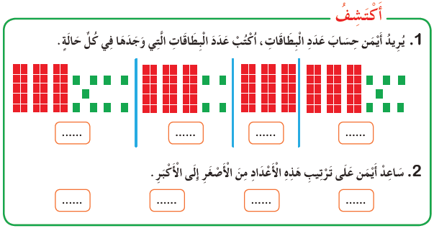  2-مرحلة البحث:  - يشرع التلاميذ في إنجاز الوضعية، وتكتفي المعلمة بالمراقبة والتوجيه دون التدخل بإعطاء الحل أو الإشارة إليه.  3-مرحلة المناقشة والتبادل:  - تُعرض نتائج التلاميذ وتتم مناقشتها.  4-مرحلة الحوصلة والتأسيس:  تتم المصادقة على النتائج الصحيحة وإقصاء النتائج الخاطئة، ثم التصحيح الجماعي فالفردي.  تعلمت:  لِمُقَارَنَة أَعْدَاد، أَسْتَعْمِلُ تَمْثِيلَهَا بِالْوَحَدَات وَالْعَشَرَات.  أنجز:  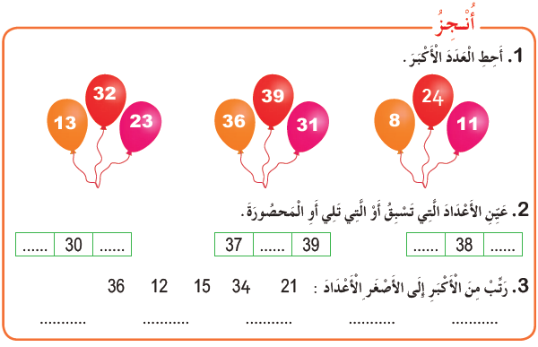  - تشرح المعلمة الأنشطة وكيفية تناولها.  - يحاول المتعلمون إنجاز الأنشطة.  - تراقب المعلمة إنجازاتهم وتوجه المتعثرين منهم.  - يُجرى التصحيح الجماعي ثم الفردي. | يلاحظ  يجيب  يصحح  يستنتج  ينجز  يصحح
مرحلة  استثمار المكتسبات | - تخصص الحصة الثانية لإنجاز تمارين دفتر الانشطة | ينجز  يصحح

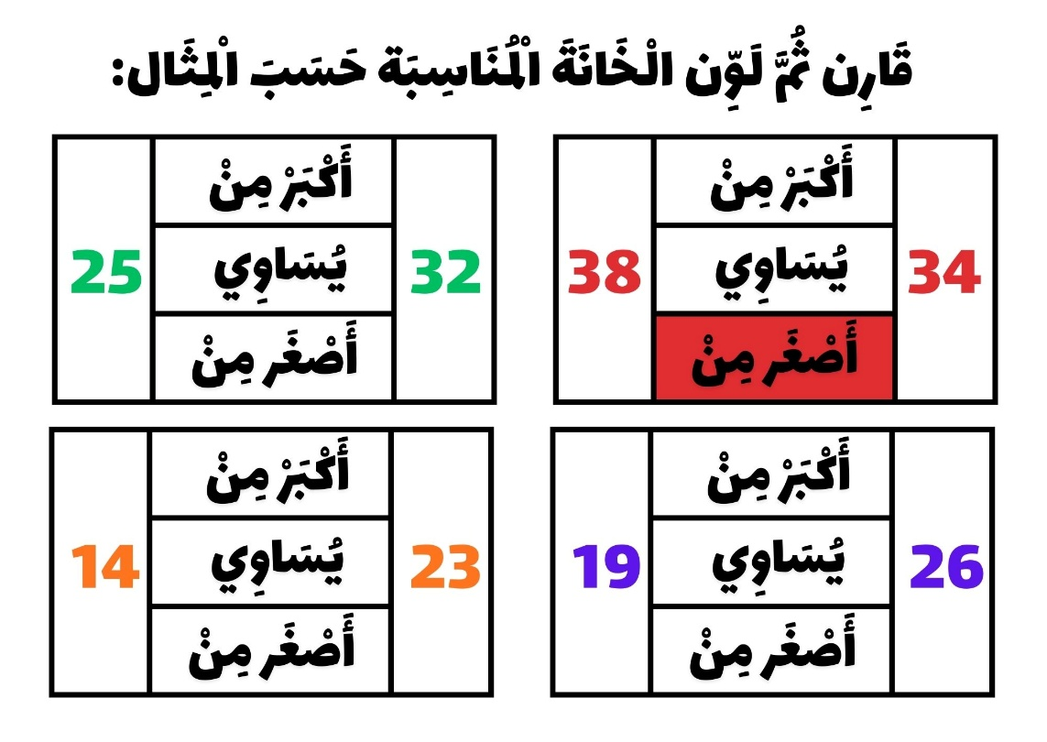

السنة الأولى ابتدائي |  | النشاط: رياضيات  الموضوع: إضافة أو طرح أعداد صغيرة (1)  الميدان: الأعداد والحساب  المقطع: الثالث  الهدف التعلمي: أن يستعمل شريط الأعداد لإضافة أو طرح أعداد أصغر من 6
الحصة:  1/2 | الأسبوع:  15
المراحل | الوضعيات التعليمية التعلمية | التّقويم
مرحلة الانطلاق | - تسمي المعلمة أعداد أصغر من 40 مثلا (35) وتطلب من التلاميذ كتابة سابقه وتاليه على ألواحهم.  - تكرر العملية عدة مرات. | ينجز
مرحلة  بناء التعلمات | أكتشف:  1-مرحلة العرض:  - تطلب المعلمة من المتعلمين فتح الكتاب ص78.  - تقرأ المعلمة الوضعية مع الشرح وبيان ما يتوجب على المتعلم القيام به.  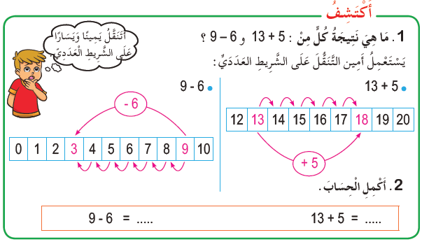  2-مرحلة البحث:  - يشرع التلاميذ في إنجاز الوضعية، وتكتفي المعلمة بالمراقبة والتوجيه دون التدخل بإعطاء الحل أو الإشارة إليه.  3-مرحلة المناقشة والتبادل:  - تُعرض نتائج التلاميذ وتتم مناقشتها.  4-مرحلة الحوصلة والتأسيس:  - تتم المصادقة على النتائج الصحيحة وإقصاء النتائج الخاطئة، ثم التصحيح الجماعي فالفردي.  تعلمت:  عِنْدَ جَمْع أَوْ طَرْح أَعْدَاد صَغِيرَة، يُمْكِنُنِي أَنْ أَسْتَعِينَ بِالشَّرِيطِ الْعَدَدِي.  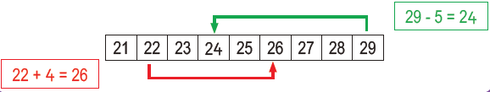  أنجز:  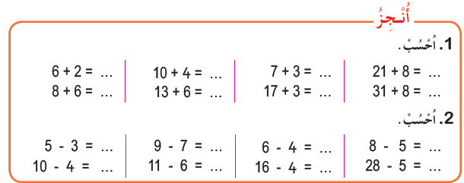  - تشرح المعلمة الأنشطة وكيفية تناولها.  - يحاول المتعلمون إنجاز الأنشطة.  - تراقب المعلمة إنجازاتهم وتوجه المتعثرين منهم.  - يُجرى التصحيح الجماعي ثم الفردي. | يلاحظ  يجيب  يصحح  يستنتج  ينجز  يصحح
مرحلة  استثمار المكتسبات | - تخصص الحصة الثانية لإنجاز تمارين دفتر الانشطة | ينجز  يصحح

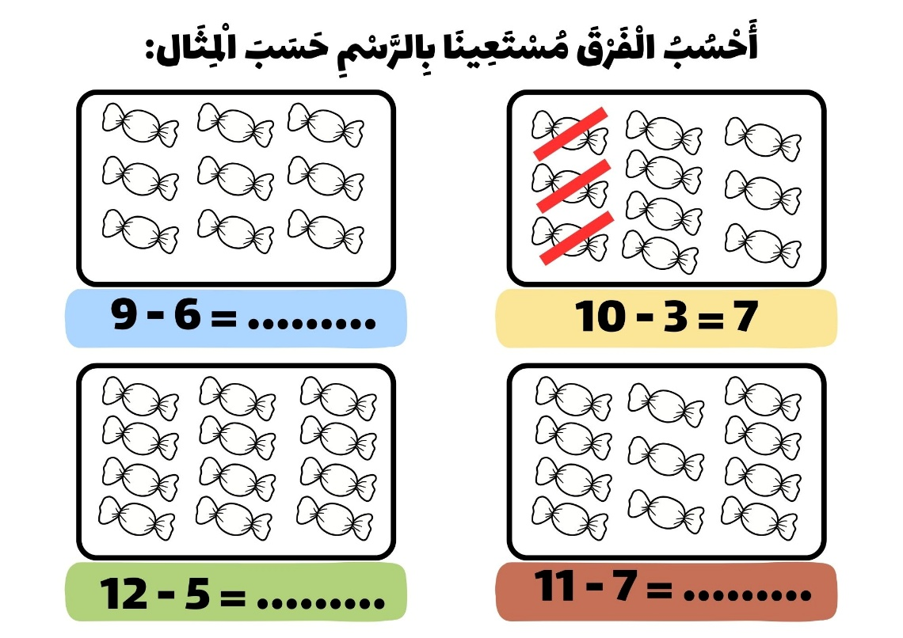

السنة الأولى ابتدائي |  | النشاط: الألعاب الرياضياتية  الموضوع: تحدي التحفة  الميدان: الفضاء والهندسة  الهدف التعلمي: أن ينمي الذاكرة الحسابية والحساب الذهني
الحصة:  01 | الأسبوع:  15
المراحل | الوضعيات التعليمية التعلّمية والنشاطات المقترحة
قواعد اللعبة | - احترام الوقت المخصص لذلك.  - يمحو العدد مرة واحدة فقط.  - يستطيع الشطب للتأكد من العدد.
خطوات اللعبة | 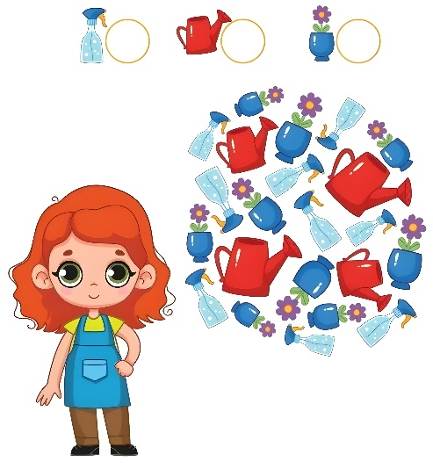  - التعرف على نوع الأزهار ولونها  - الحديث عن أنواع أخرى من الأزهار.  - تحديد أهم الفصول الذي تكثر فيه الأزهار.  - ذكر أكبر المناسبات التي يهدي فيها الناس الأزهار لبعضهم البعض.
التعليمة | لاحظ الصورة التي أمامك بدقة، ثم عد عدد الأشكال المبينة في الشريط العلوي.
العرض والمناقشة | - ينتهي العمل بتشجيع 3 متفوقين مع ضرورة الإشادة بالجهد المبذول من الآخرين.  - التركيز على التخمينات الأولية التي يقدمها اللاعبون وتثمينها.  - البحث عن اللاعبين الذين يملكون الملكة الحسابية.
التوسع في المفهوم | - يتم تكييف اللعبة بطرح نموذج مشابه أكثر صعوبة  - توزيع ورقة عمل جديدة  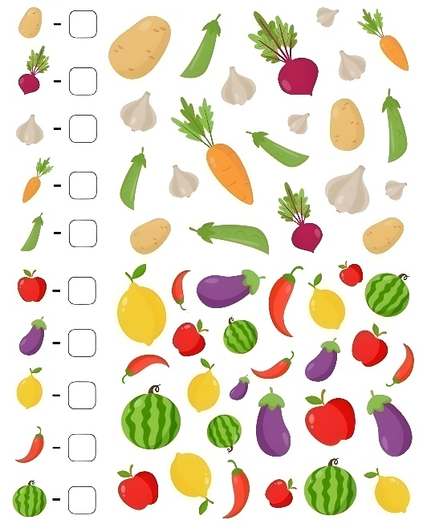  - عرض الأعمال والمقارنة فيما بين المتعلمين  - التصحيح الجماعي ثم الفردي  - تعليق عمل اللاعبين الثلاثة الأوائل ممن تمكنوا من الحل.
التقييم | - تعد اللعبة ممتعة ومشوقة لأطفال هذه المرحلة.  - تنمي القدرات العقلية للطفل وتعززها.  - تدعم الفهم الصحيح للأرقام وتسلسلها.  - تساعد اللاعبين على بناء العلاقات بين الأعداد والأشياء.
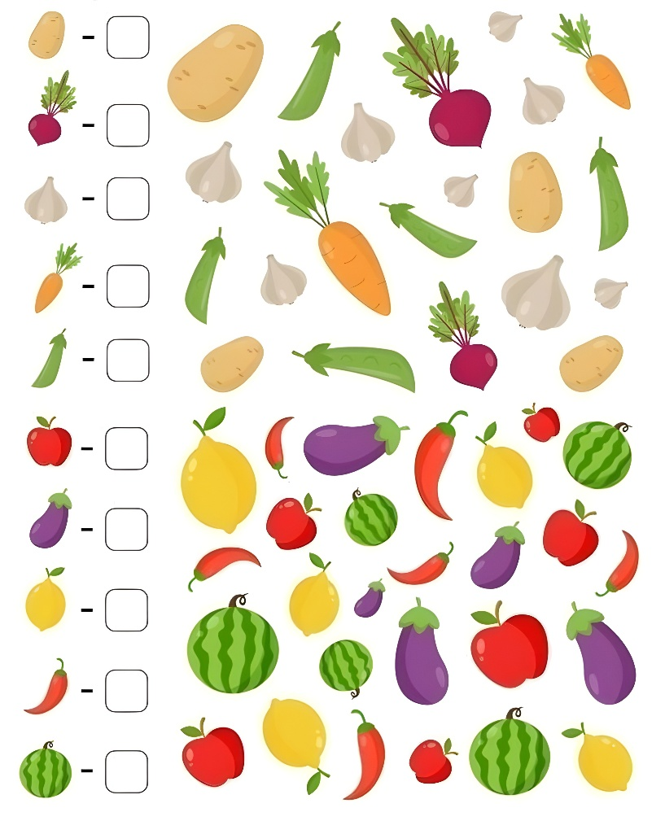

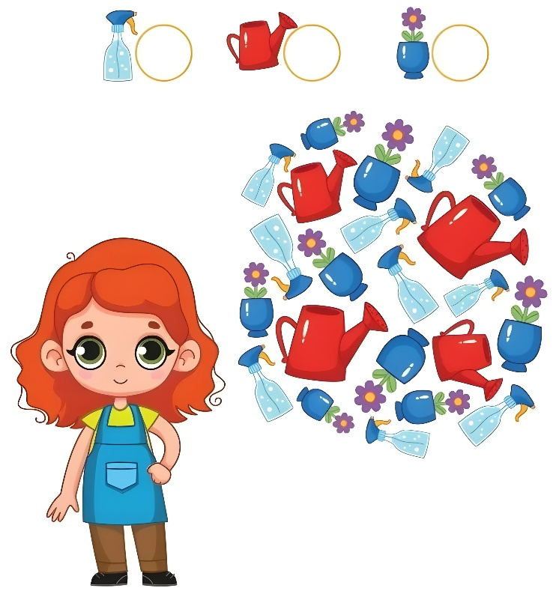

السنة الأولى ابتدائي |  | النشاط: تربية موسيقية  الموضوع: أنشودة أركان الاسلام  الميدان: النشيد والأغنية التربوية  الهدف التعلمي: أن يتعرف على الأنشودة ويحفظها.
الحصة:  1 | الأسبوع:  15
المراحل | الوضعيات التعليمية التعلمية والنشاطات المقترحة | مؤشرات التّقويم
وضعية الانطلاق | - مطالبة المتعلمين بالتمييز بين الصوت الطويل والصوت القصير. | يجيب
بناء التعلمات | تكتب المعلمة الأنشودة على السبورة ثم تقرأها بصوت جميل أو بواسطة المسجلة.  - يتداول المتعلمون على قراءتها بالتناوب.  - شرح المفردات الصعبة  - تحفيظ المتعلمين بواسطة المحو التدريجي  - مرافقة المتعلمين بالمسجلة في الترديد  - الحفاظ على النطق السليم لكلمات الجملة بتصحيح أخطاء المتعلمين من طرف المعلمة | يستمع  يتعرف على الأنشودة  يؤدي الأنشودة
  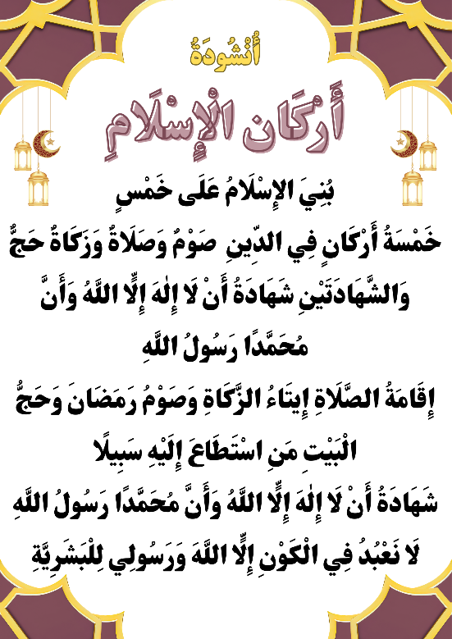
استثمار المكتسبات | - قراءة جماعية للأنشودة مع اللحن | يؤدي ويلحّن

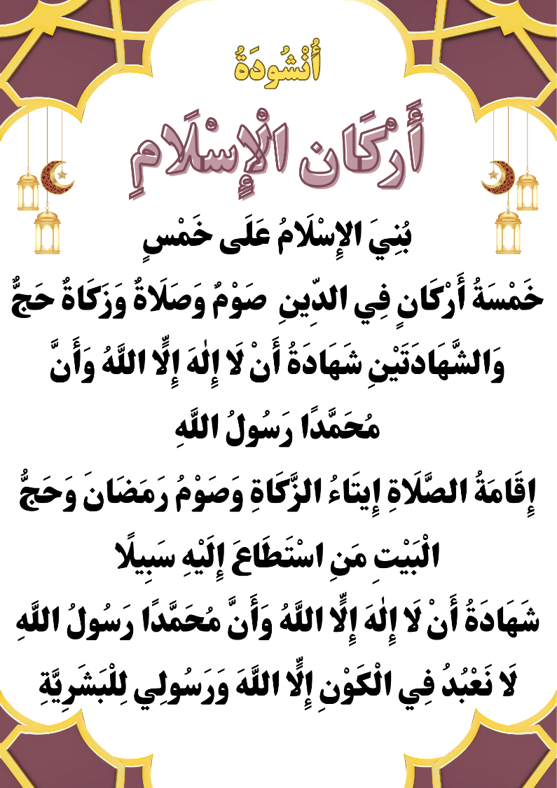
السنة الأولى ابتدائي |  | النشاط: تربية تشكيلية  الموضوع: خصائص ومميزات الخامات: الخامات الفاتحة  الميدان: فن الرسم والتلوين  الهدف التعلمي: أن يوظف بعض الخامات الفاتحة في انجاز عمل فني
الحصة:  1 | الأسبوع:  15
المراحل | الوضعيات التعليمية التعلمية | التّقويم
مرحلة الانطلاق | - تعرض المعلمة على التلاميذ مجموعة من أقلام التلوين وتطلب منهم تسمية الألوان  - تسأل المعلمة عن لونهم المفضل | يلاحظ  يجيب
مرحلة  بناء التعلمات | - تعرض المعلمة النماذج على المتعلمين  تسأل المعلمة:  - ماذا تلاحظون؟  - ماهي الألوان التي استعملناها في التلوين؟ يذكر المتعلمون الألوان  إذن يا أطفال استعملنا ألوانا فاتحة  - من يعرف الألوان الفاتحة؟  - توزع المعلمة أوراق العمل على التلاميذ وتطلب منهم التلوين  - تقوم المعلمة بالمرور بين الصفوف لمتابعة مدى التزام المتعلمين بتطبيق التعليمة، والتأكد من حسن التنفيذ.  - عرض الأعمال ومناقشتها جماعيًا.  طرح أسئلة تقويمية:  - هل استعملت الخامات الفاتحة؟  - هل كانت لوحتك متناسقة بالألوان؟  - هل حافظت على نظافة ورقتك؟ | يلاحظ  يجيب  يرسم  يلون  ينجز
  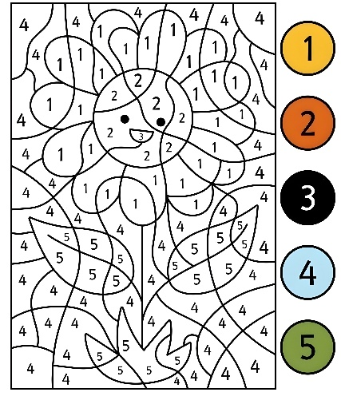 | 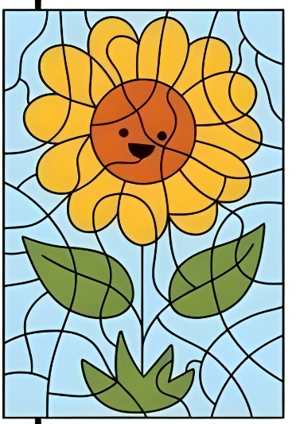
مرحلة  استثمار المكتسبات | - تعلق المعلمة النماذج على السبورة وتطلب من المتعلمين التصويت على أجملها.  - تُعلق النماذج المتميزة في متحف القسم ليتسنى للجميع مشاهدتها وتقديرها. | تشجيع أحسن الأعمال

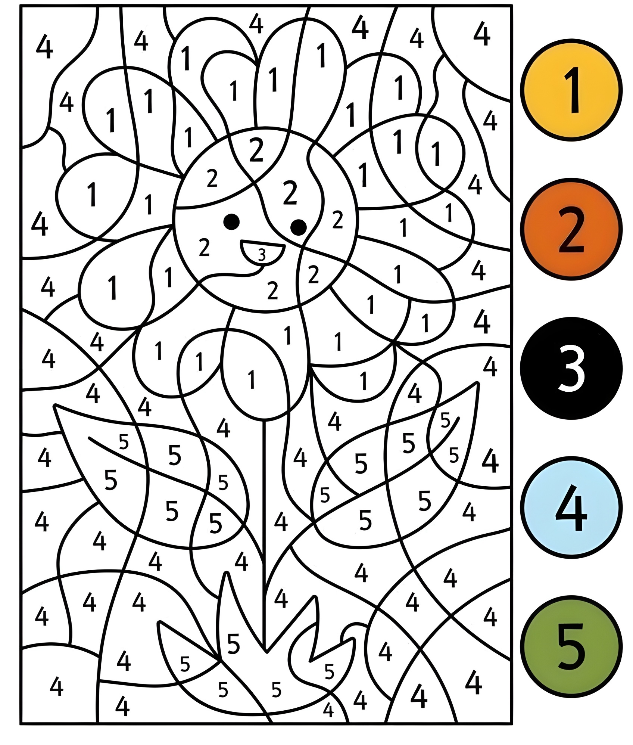

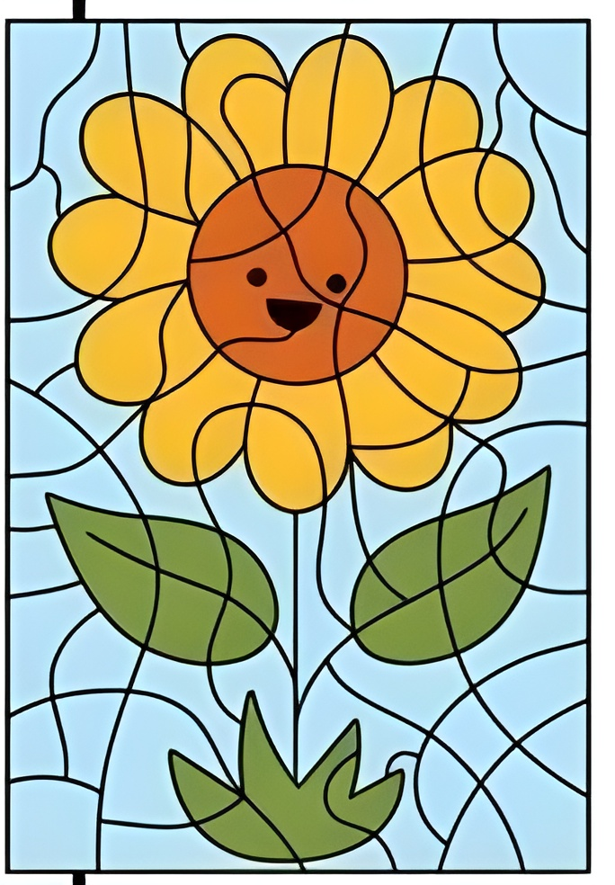

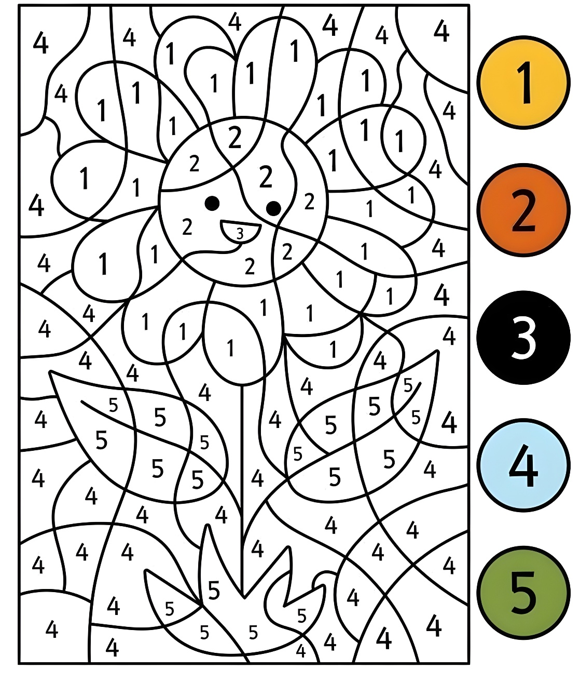

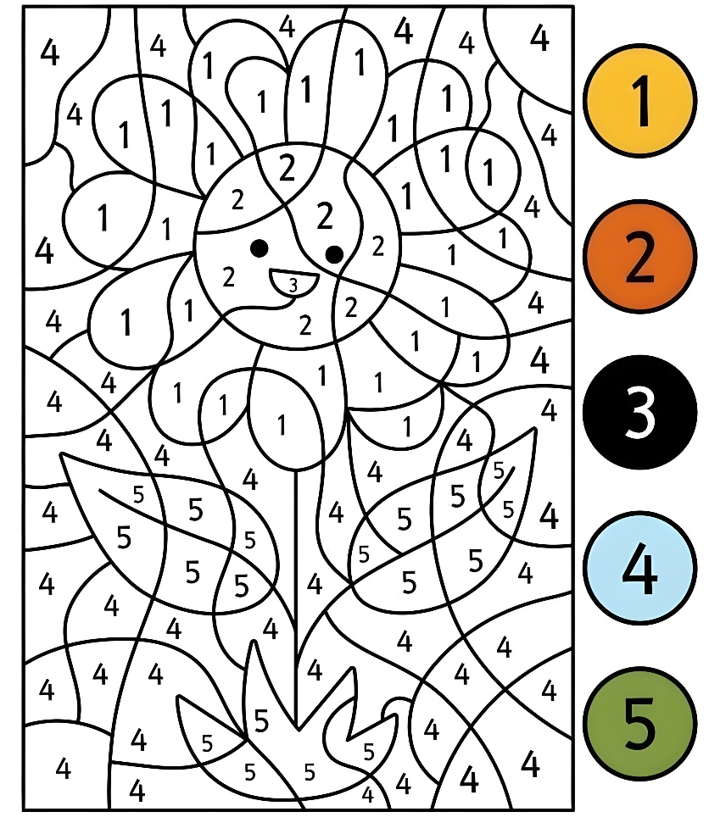

السنة الأولى ابتدائي |  | النشاط: تربية تشكيلية  الموضوع: الخامات الاصطناعية القابلة للتشكيل: العجين  الميدان: فن التصميم  الهدف التعلمي: أن يصمم عملا فنيا ثلاثي الأبعاد باستعمال الخامات الصناعية
الحصة:  1 | الأسبوع:  15
المراحل | الوضعيات التعليمية التعلمية | التّقويم
مرحلة الانطلاق | - مطالبة المتعلمين بذكر بعض الخامات الطبيعية التي يعرفونها. | يذكر
مرحلة  بناء التعلمات | تعرض المعلمة نموذجا معدا مسبقا:  تطرح المعلمة الأسئلة:  - ماذا تلاحظون في الصورة؟ كيف صنعناه؟  - ماهي الخامات التي استعملناها لصنعها؟ هل هي قابلة للتشكيل؟  - هل هي موجودة في الطبيعة (طبيعية) أو من صنع الانسان (اصطناعية)؟  الاستنتاج:  العجين الصناعي خامة اصطناعية قابلة للتشكيل يمكن استخدامها في التشكيل الفني.  الأدوات المطلوبة:  - عجين ملون (سهل التشكيل)  - أدوات بلاستيكية صغيرة للتشكيل (مثل عصا خشبية أو قلم بلاستيكي)  خطوات العمل:  تفويج المتعلمين:  - توزيع الخامات على المتعلمين  - يقوم التلاميذ بتنفيذ المطلوب  - تتجول المعلمة بين الصفوف للمساعدة والتقويم. | يجيب  يعرض الادوات  يلاحظ  ينجز  خطوة  خطوة
  
  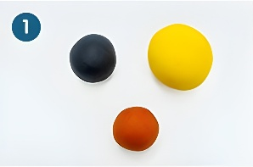 | 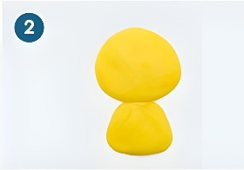 | 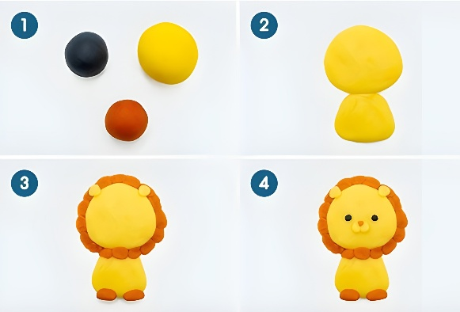
مرحلة  استثمار المكتسبات | - تعرض المعلمة النماذج وتطلب من المتعلمين التصويت على أجملها.  - تضع النماذج المتميزة في متحف القسم ليتسنى للجميع مشاهدتها وتقديرها. | تشجيع أحسن الأعمال


